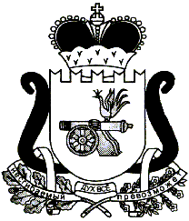

ЕЛЬНИНСКИЙ РАЙОННЫЙ СОВЕТ ДЕПУТАТОВ

Р Е Ш Е Н И Е

от 26.02.2016 № 8

О признании утратившим силу
решения Ельнинского районного
Совета депутатов от 30.11.2012 №27
«Об утверждении Положения о
регулировании земельных отношений на территории муниципального образования «Ельнинский район» Смоленской области

В соответствии с Земельным кодексом Российской Федерации, Федеральным законом от 23 июня 2014 №171-ФЗ «О внесении изменений в Земельный кодекс Российской Федерации и отдельные законодательные акты Российской Федерации», Федеральным законом от 6 октября 2003 года N 131-ФЗ "Об общих принципах организации местного самоуправления в Российской Федерации",
Ельнинский районный Совет депутатов РЕШИЛ:

1. Признать утратившим силу Решение Ельнинского районного Совета депутатов от 30.11.2012 N 27 "Об утверждении Положения о регулировании земельных отношений на территории муниципального образования «Ельнинский район" Смоленской области"

2. Настоящее решение вступает в силу после его официального опубликования в газете "Знамя ".

Глава муниципального образования
«Ельнинский район» Смоленской области В.Е. Левченков

Отп.1 экз. – в дело | Разослать: отд имущ (3 экз), юр.отд, прокуратура
Исп. С.В. Кизунова
тел. 4-29-09
___.02.2016 г.
Разработчик:
Т.А.Федусова
тел. 4-15-44
___.02.2016 г.
Визы:
Е.А. Жукова ___________ | «___»______ 2016 г.

